Actividades Sugeridas
OBJETIVO DE APRENDIZAJE OA_9 | DESCRIPCIÓN DE LA ACTIVIDAD
Demostrar que comprende la adición y la sustracción en el ámbito del 0 al 100:  › usando un lenguaje cotidiano y matemático para describir acciones desde su propia experiencia  › resolviendo problemas con una variedad de representaciones concretas y pictóricas, incluyendo software educativo  › registrando el proceso en forma simbólica  › aplicando los resultados de las adiciones y las sustracciones de los números del 0 a 20 sin realizar cálculos  › aplicando el algoritmo de la adición sin considerar reserva  › creando problemas matemáticos en contextos familiares y resolviéndolos  RESOLVER PROBLEMAS Emplear estrategias aplicando conocimientos adquiridos. (OA a)  ARGUMENTAR Y COMUNICAR  Comunicar el resultado empleando expresiones matemáticas. (OA d)  REPRESENTAR Utilizar representaciones simbólicas y concretas o pictóricas. (OA h) | 8.  Registran procesos y resultados de adiciones en contextos cotidianos: Por ejemplo:  a Los compañeros de banco reúnen los lápices de colores que entre ambos tienen para responder la pregunta ¿cuántos lápices tienen en total? Escriben la operación de la forma:  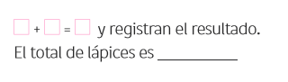  b Los alumnos calculan la cantidad total de ventanas que hay en las salas de 1° y 2° básico de su colegio. Escriben la operación de la forma:  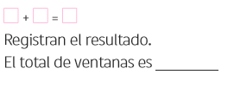  ! Observaciones al docente: Se sugiere trabajar las actividades 9, 10 y 11 en grupos de 2 o 4 alumnos, e inducirlos a que usen material concreto para representar la situación dada. Terminada las actividades, 5 grupos pasan a exponer su trabajo al resto del curso.

